# 关键路径算法

定义：从原点到汇点的最大路径长度。

最早发生时间：指事件最早发生的时间 E

最晚发生时间：指事件最晚发生的时间 L min(逆推 减去出度的权值)

活动最早发生时间 AE

活动最晚发生时间 AL

AE = E

AL = L-WIGHT

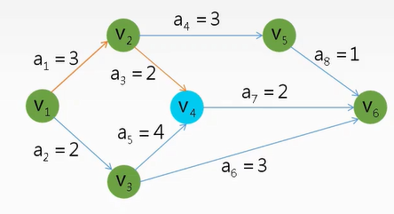



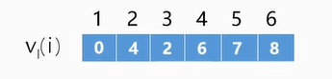

活动最晚开始时间

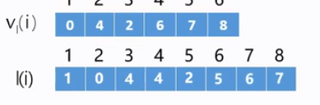

如 l(1) = vl(2)-a1(weight)

